Дисциплина: «Архитектура распределенных вычислительных систем»
Лабораторная работа №3.
Тема: «Проектирование двоичного счетчика в CycloneV»

Выполнили:
студенты группы ИКПИ-32
Филимонов Д.Е.

Приняла:
Неелова О. Л.
Подпись ______________

Цель работы
Изучение методов проектирования простых конечных автоматов в ПЛИС с использованием пакетов Modelsim и Quartus15.
Задание на работу в лаборатории. Спроектировать 4-разрядный реверсивный счетчик с возможностями асинхронного и синхронного сбросов, синхронной загрузки состояния и с разрешением счета, рис. 1. Частота подается на реверсивный счетчик от генератора через понижающий счетчик. Вывод состояний счетчика производится на 7-сегментный индикатор. Управляющие сигналы подаются с тумблеров макета. Загружаемое состояние также вводится с тумблеров.
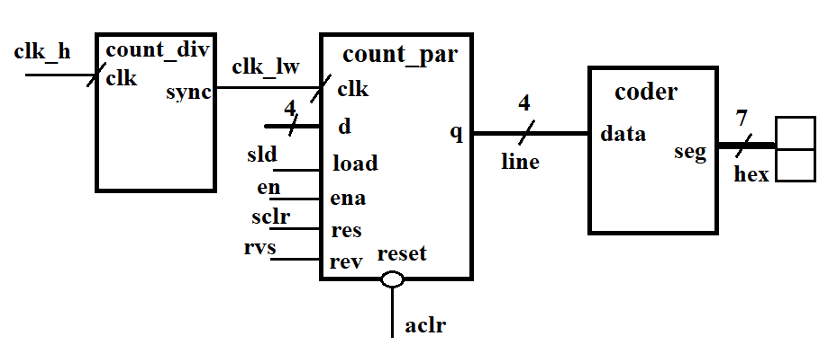
Рисунок 1 - Схема проектируемого устройства

Файл coder.v : модуль coder выполняет преобразование 4-битного входного двоичного числа (data) в код для семисегментного индикатора (seg).
coder.v
module coder
(input wire [3:0] data,
output wire[6:0] seg);
reg [6:0]code;
assign seg=code;
always @*
case(data)
4'b0000: code = 7'b1000000;
4'b0001: code = 7'b1111001;
4'b0010: code = 7'b0100100;
4'b0011: code = 7'b0110000;
4'b0100: code = 7'b0011001;
4'b0101: code = 7'b0010010;
4'b0110: code = 7'b0000010;
4'b0111: code = 7'b1111000;
4'b1000: code = 7'b0000000;
4'b1001: code = 7'b0010000;
4'b1010: code = 7'b0001000;
4'b1011: code = 7'b0000011;
4'b1100: code = 7'b1000110;
4'b1101: code = 7'b0100001;
4'b1110: code = 7'b0000110;
4'b1111: code = 7'b0001110;
endcase
endmodule

Файл count_par.v: модуль count_par реализует 4-разрядный реверсивный счетчик с расширенными функциями управления. Обеспечивает счет вверх/вниз по фронту тактового сигнала (clk) с возможностями асинхронного сброса (reset), синхронного сброса (res), синхронной загрузки данных (d) и управления направлением счета (rev) при разрешении работы (ena), формируя текущее состояние счетчика (q).
count_par.v
module count_par
# (parameter N=4)
(input wire clk,reset,res,ena,rev,load,
input wire [N-1:0]d,
output wire [N-1:0]q);
reg [N-1:0]cnt;
reg [N-1:0]cnt_next;
assign q=cnt;
always@(posedge clk, negedge reset)
if(!reset)
cnt<=0;
else
cnt<=cnt_next;
always@* begin
if(res)
cnt_next=0;
else if(load)
cnt_next<=d;
else if(ena&!rev)
cnt_next=cnt + 1;
else if(ena&rev)
cnt_next=cnt-1;
else
cnt_next=cnt;
end
endmodule

Файл count_div2.v: модуль count_div2 реализует программируемый делитель частоты с заданным коэффициентом деления. Выполняет счет тактовых импульсов (clk) до достижения установленного значения , формируя выходной сигнал пониженной частоты (sync) и выводя текущее состояние счетчика (q).
count_div2.v
module count_div2
# (parameter N=4,M=4'd10)
(input wire clk,
output reg sync=1'b0,
output wire [N-1:0]q);
reg [N-1:0]cnt={N{1'b0}};
wire [N-1:0]cnt_next;
assign q=cnt;
assign cnt_next=cnt+1'b1;
always@(posedge clk)
begin
cnt<=cnt_next;
sync<=sync;
if (cnt==M-1)
begin
cnt<={N{1'b0}};
sync<=~sync;
end
end
endmodule

Файл top_level.v: модуль top_level реализует систему управления счетчиком с отображением на индикаторе. Объединяет делитель частоты, реверсивный счетчик и преобразователь кода, обеспечивая распределение управляющих сигналов с тумблеров на соответствующие входы модулей и вывод результата на семисегментный индикатор (HEX0).
top_level.v

module top_level (
input wire CLOCK_50,
input wire [9:0] SW,
output wire [6:0] HEX0
);
wire reset_n = SW[0];
wire res = SW[1];
wire ena = SW[2];
wire rev = SW[3];
wire load = SW[4];
wire [3:0] d = {SW[9],SW[8],SW[7],SW[6]};

wire slow_clk;

count_div2
u_div (
.clk(CLOCK_50),
.sync(slow_clk)
);

wire [3:0] q;
count_par #(.N(4)) u_counter (
.clk(slow_clk),
.reset(reset_n),
.res(res),
.ena(ena),
.rev(rev),
.load(load),
.d(d),
.q(q)
);

coder u_coder (.data(q), .seg(HEX0));
endmodule

Файл top_level_tb.v: Модуль top_level_tb реализует тестовое окружение для проверки работы всей системы. Создает тактовый сигнал, управляющие воздействия и последовательность тестовых сценариев для проверки функциональности счетчика в различных режимах работы.
top_level_tb.v
`timescale 1ns/100ps
module top_level_tb;
localparam T = 10;
reg CLOCK_50 = 0;
always #(T/2) CLOCK_50 = ~CLOCK_50;

reg [9:0] SW;
wire [6:0] HEX0;

wire reset_n = SW[0];
wire res_action = SW[1];
wire ena_action = SW[2];
wire rev_action = SW[3];
wire load_action = SW[4];
wire [3:0] data_input = {SW[9],SW[8],SW[7],SW[6]};

top_level dut (.CLOCK_50(CLOCK_50), .SW(SW), .HEX0(HEX0));
defparam dut.u_div.N = 4;
defparam dut.u_div.M = 4'd4;

initial begin
SW = 10'b0000000000;
#(T*2); SW[0] = 1'b1;
SW[9:6] = 4'hA; SW[4]=1; #(T*4); SW[4]=0;

SW[2]=1; SW[3]=0; #(T*32);

SW[1]=1; #(T*10); SW[1]=0;

SW[9:6] = 4'h3; SW[4]=1; #(T*4); SW[4]=0;
SW[3]=1; #(T*40);

$stop;
end
endmodule

Wave
На временной диаграмме показана работа 4-разрядного реверсивного счётчика. В начале при активном низком сигнале reset_n выполняется асинхронный сброс, и счётчик устанавливается в ноль. После снятия сброса выполняется синхронная загрузка значения 1010 с входа data_input. Далее при разрешении счёта (ena_action=1) и прямом направлении (rev_action=0) происходит инкремент счётчика. При подаче сигнала синхронного сброса (res_action=1) счётчик обнуляется. Затем загружается новое значение 0011, и при включённом реверсе (rev_action=1) выполняется счёт в обратном направлении. Все изменения происходят синхронно с сигналом sync, формируемым делителем частоты. Диаграмма подтверждает корректную работу всех управляющих функций.
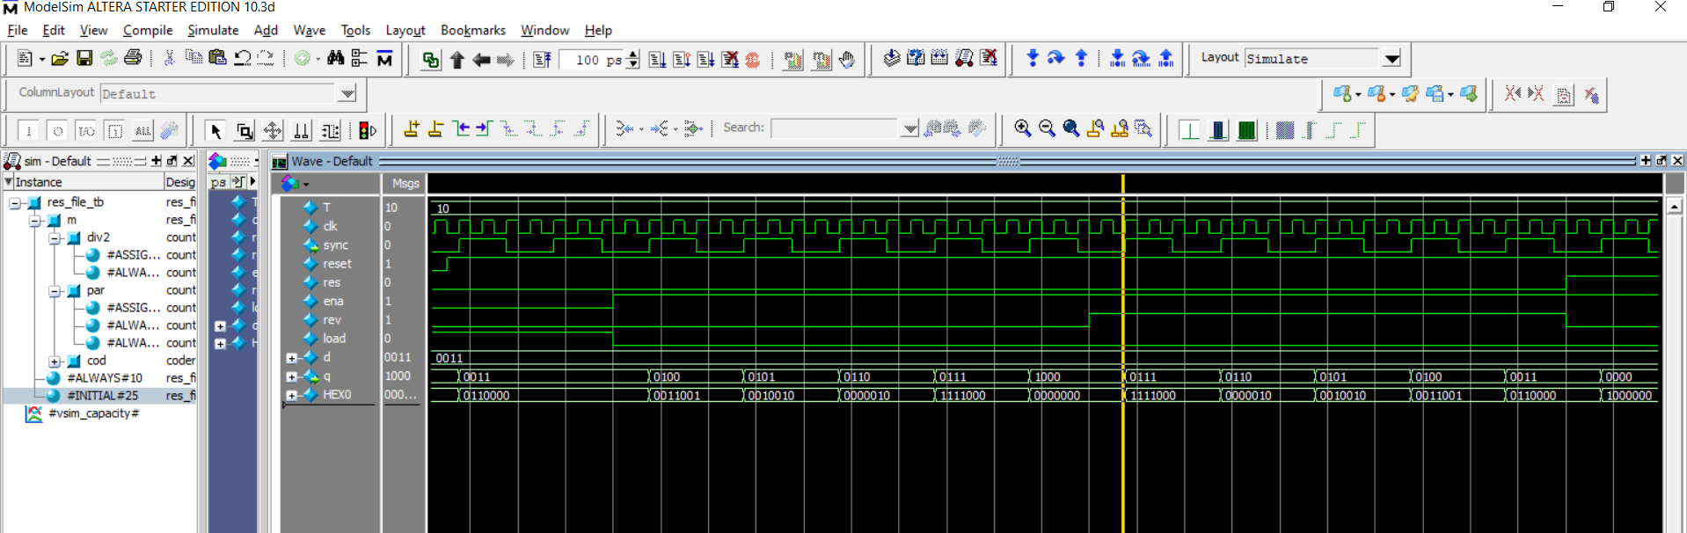
Рисунок 2 - Результат функциональной симуляции
Вывод
В ходе выполнения лабораторной работы была спроектирована и исследована цифровая схема 4-разрядного реверсивного счётчика, реализованная на ПЛИС семейства Cyclone V. Устройство содержит понижающий счётчик, основной реверсивный счётчик и модуль кодера для отображения результата на семисегментном индикаторе.
Функциональная симуляция в среде ModelSim показала корректную работу всех модулей схемы: реализованы асинхронный и синхронный сбросы, синхронная загрузка, разрешение счёта и смена направления (реверс). При различных комбинациях управляющих сигналов состояние счётчика изменяется согласно заданным условиям.
Функционирование устройства поблочно проверено с помощью пакета Modelsim, устройство реализовано в макете DE1-SoC с использованием пакета Quartus 15. Результаты симуляции подтвердили корректность работы всех модулей.

